**1-topshiriq.** **Mavzuga oid blis so’rov:**

1. Rel’ef deb nimaga aytiladi?

2. Rel’efni topografik kartalarda tasvirlashda qanday usullardan

foydalaniladi?

3. Rel’ef elementlari nimalardan iborat?

4. Absalyut va nisbiy balandlik nima?

5. Gorizontallar deb nimaga aytiladi?

6. Bergshtrixlarda nimalar aks etadi ?

7. Interpolyatsiya usuli nima?

8. Gorizontallar orasida kesim balandligi qanday aniqlanadi?

**2-topshiriq. Quyidagi masalalarni ishlang.**

1) Tepalikning balandligi 28 m , uning g`arbiy qismi tik , sharqiy qismi esa qiya. Ushbu tepalikni gorizontallarda aks ettiring.

Izoh: Gorizontallarni har 3 m - dan o'tkazing.

2) Tepalikning balandligi 18 m , uning janubiy – g`arbiy qismi tik , shimoliy - sharqiy qismi esa qiya . Ushbu tepalikni gorizontallarda aks ettiring. Izoh: Gorizontallarni har 3 m - dan o'tkazing.

3) Chuqurligi 54 metr bo’lgan botiqni gorizantallarda tasvirlang. Botiqning shimol tomoni qiya, janub tomoni esa tik bo’lsin. Izoh: Gorizontallarni har 6 m - dan o'tkazing.

**3-topshiriq:** *Maxsus**1:25000 masshtabli kartada shartli belgilar asosida tasvirlash* (topakartalar beriladi)

Maydoni 60 ga bo’lgan mevali bog’ning janubi-g’arbiy burchagidan shosse yo’lni tuproq yo’l kesib o’tadi, tuproq yo’l 2800 azimut bo’yicha g’arbga, asfal’t yo’l esa 600 azimut bo’ylab shimoli-sharqga qarab ketgan, uning g’arb tomoni mevali bog’ bilan chegaralangan. Yo’lning kengligi 12 m, asosiy yo’l 10 m, A to’shalmasi asfaltdan iborat. Yani bu yo’lning ikki chekkasida daraxtlar ekilgan.

**4-topshiriq:** U-41-144-B-b (Sho’rchi) o’quv topografik kartasida gorizontallardan foydalanib, quydagi nuqtalarning absalyut balandligini topish.

Botqoqlik (6250 kv); dala Shiyponi (6548 kv); g’or (6653 kv); Sarichage taqiridagi suv ombori (6653 kv)

**5-topshiriq:** U-34-37-V-v (Snov) 1:25 000 kartadan quydagi berilgan yo’nalishning qiyalik burchagi va nishabini aniqlash.

1. Triango’lyatsiya punkti 197.1 dan (6508 kv) ko’prikgacha (6610 kv)
2. Ikki dala yo’li qo’shilgan joydan (6608 kv) ko’prikgacha (6610 kv).
3. Un zavodidan Shosse yo’l bo’lib (6511 kv) temir yo’lgacha.

**Metodik ko’rsatma:** Topografik kartalarning masshtabiga hamda ularda tasvirlanadigan relefning murakkabligiga qarab turli masshtabdagi topografik kartalar uchun turli xil kesim balandligi qabul qilingan. Buni quyidagi jadvaldan ko’rishimiz mumkin.

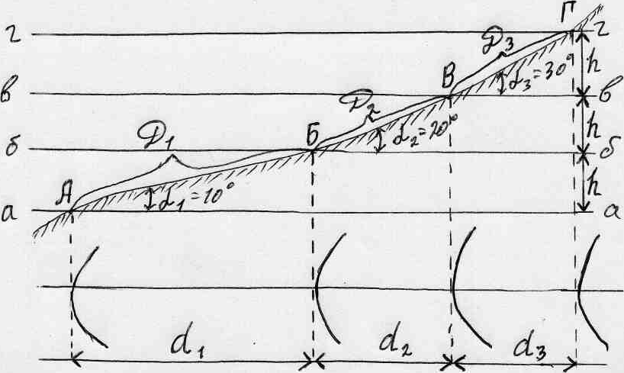

**Turli rayonlar uchun qabul qilingan kesim balandligi (mertr hisob)**

|  |  |  |  |  |  |  |
| --- | --- | --- | --- | --- | --- | --- |
| Joyning xarakteri | MASSHTAB | | | | | |
| 1:2.00 | 1:5.00 | 1:10.000 | 1:25.000 | 1:50.000 | 1:100.000 |
| Yassi terkisliklar | 0,5 | 0,5 | 1,0-2,5 | 2,5 | 10,0 | 20,0 |
| Past-baland yerlar va  serrterpa terkisliklar. | 0,5-1,0 | 10-2,0 | 2,5 | 5,0 | 10,0 | 20,0 |
| Togli va tog oldi rayonlar, xamda kumli chullar | 2,0 | 5,0 | 5,0 | 5,0 | 10,0 | 20,0 |
| Baland toglar | - | - | - | 10,0 | 20,0 | 40,0 |

Yangi mavzu bo’yicha talabalar bilimini nazorat qilish va ba’olash.

Uyga vazifa berish